Aout 2022

CIVIC CÉLÈBRE SON 50E ANNIVERSAIRE

* **Honda a développé 11 générations de La Civic depuis 1972 et a vendu plus de 27,5 millions d’unités dans le monde.**
* **Les principes fondamentaux de la première génération de Civic ont continué d’influencer** ce modèle emblématique **tels que le principe** **« Man Maximum-Machine Minimum » (ou « M / M** »).
* **La Civic de 10e génération a remporté le prix de la « Voiture de l’année au Moyen-Orient en 2017 » dans la catégorie** **«** **Meilleure berline compacte** **».**
  + **La 11ème génération de la Civic**  dispose **actuellement d’un moteur** **turbo VTEC de 1,5 L pour la zone Afrique et moyen orient**  et aura une version **e:HEV (hybride) sur**  les **marchés du Proche-Orient et de l’Afrique du Nord d’ici 2023.**
  + **Une toute nouvelle variante Type R sera introduite dans cette région plus tard et établira la référence pour** les véhicules à traction avant **en termes de performances, de maniabilité et d’engagement du conducteur.**

***\*Les images contenues dans ce communiqué de presse sont fournies à titre indicatif seulement.***

Cette année, Honda célèbre les 50 ans de son emblématique Civic. Développée en tant que « voiture pour le monde », plus de 27,5 millions de Civic ont été vendues dans 170 pays depuis le lancement du modèle en 1972. Alors qu’elle entre dans sa sixième décennie avec le lancement de la 11e génération, la Civic continue d’établir de nouvelles références de classe et de dépasser les attentes des clients du monde entier.

La popularité durable des Civic témoigne du travail de pionnier des ingénieurs Honda au cours du dernier demi-siècle. Chaque génération a introduit sa propre évolution progressive du design original de la Civic, des technologies de pointe et de nouveaux niveaux de performance, tout en conservant le même objectif que la première Civic: une voiture compacte spacieuse et amusante à conduire.

***Gen.1***

**1972 – 1979** : **Une Civic pour tous les citoyens**

La première Civic a été lancée entre 1972 et 1979 et a été considérée comme une voiture pour tous les citoyens, offrant une praticité exceptionnelle dans la conduite quotidienne. C’était l’une des premières voitures Honda à être vendue dans le monde entier, obtenant une reconnaissance instantanée pour son design compact, son économie de carburant impressionnante et sa facilité d’utilisation. La première génération de Civic a été produite pour la première fois à l’usine de Suzuka, au Japon. Le volume de production cumulé a atteint 1 million d’unités au cours des quatre premières années.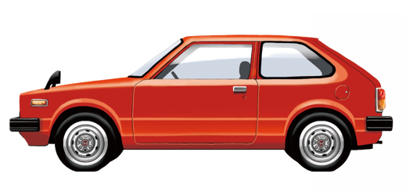

***Gen.2***

**Dans les années 80 : Civic arrive à maturité**

En 1979, la deuxième génération de Civic est arrivée avec un moteur CVCC-II amélioré, s’appuyant sur le succès de la Civic d’origine avec un moteur de 1,3 litre qui offrait une livraison plus douce de la puissance tout en étant plus économique. La gamme de modèles a également été élargie avec une berline de 1,5 litre, une berline à hayon et une familiale. Une transmission manuelle à cinq vitesses a également été ajoutée à la gamme. Le modèle a introduit un nouveau design trapézoïdal distinctif à deux boîtes avec la calandre et les phares obtenant un look plus angulaire. Cependant, cette forme a été de courte durée car la Civic a gagné en popularité et un nouveau modèle était nécessaire pour répondre à la demande des consommateurs pour des voitures plus grandes.

***Gén.3***

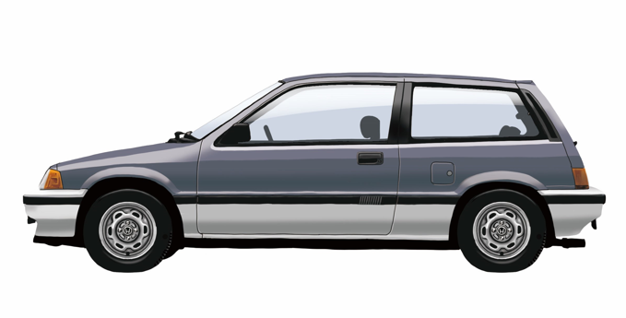

La Civic de troisième génération est arrivée en 1983 avec un empattement plus large et un design plus angulaire. Un nouveau concept de développement a été introduit avec le principe **« Man Maximum-Machine Minimum »** de Honda, une approche de la conception centrée sur l’humain qui garantit que la technologie et la disposition répondent aux besoins du conducteur et des passagers. Aujourd’hui, ce principe aide toujours à définir tous les modèles Honda, afin d’offrir l’espace et la convivialité attendus par les conducteurs modernes.

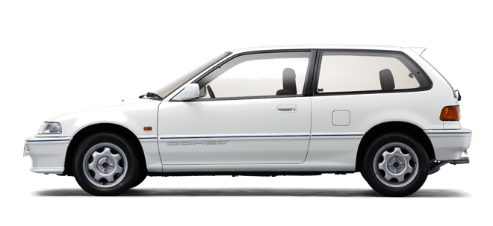

***Gén.4***

**1987 – 2000 : Nouvelles normes de qualité et de performance**

En 1987, la Civic de quatrième génération a introduit une nouvelle gamme d’options de moteur avec 1,6 litre de glucides jumeaux et un modèle ionique à injection de carburant de 1,5 litre (dans certains pays). La course 'Hot Hatch' avait commencé, avec des performances larmoyantes et des régimes qui continuaient à grimper pour le véhicule ultime 'amusant à conduire'.

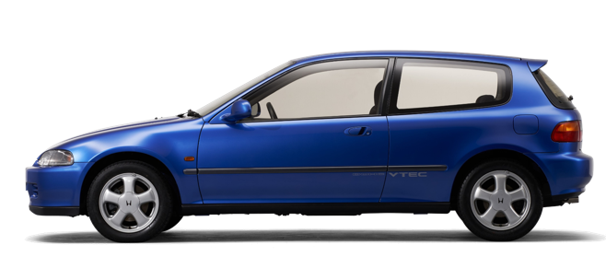

***Gén.5***

La Civic de cinquième génération a rapidement suivi en 1991, lançant une forme plus élégante et plus aérodynamique, pour un attrait plus sportif – tout en conservant la fonctionnalité quotidienne dont la voiture était devenue synonyme. Son mécanisme de calage variable a révolutionné la technologie du moteur, offrant de meilleures performances à haut régime et une consommation de carburant améliorée à bas régime – ce qui lui a valu plusieurs prix à la Civic.

***Gén.6***

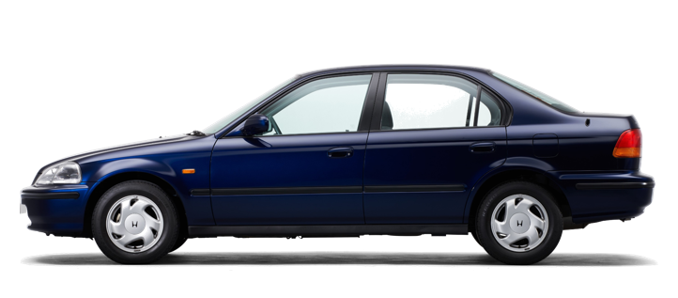

La Civic de sixième génération a été développée pour créer une valeur supérieure à celle de sa catégorie. Dans les années 1990, la réduction de la consommation de carburant et d’autres mesures environnementales sont devenues plus importantes.

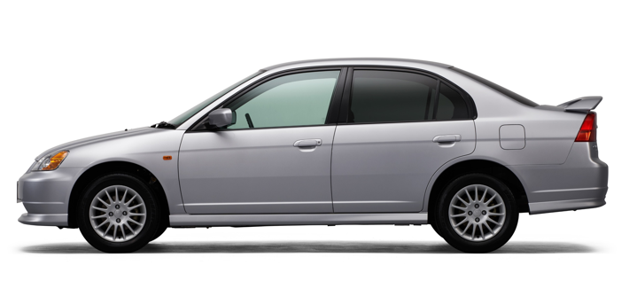

***Gen.7***

**2001 – 2021 : La Civic millénaire**

La septième génération est arrivée en 2000 et est devenue la première Civic à offrir la technologie hybride à l’échelle mondiale. Pour la région MENA, un modèle de moteur i-VTEC de 1,6 litre a été introduit. La Civic hybride a enregistré le véhicule à essence de production 5 places le plus économe en carburant au monde avec une économie de carburant ultra-élevée de 29,5 km / l.

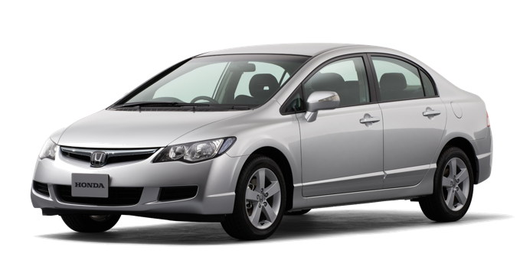

***Gen.8***

En 2006, la Civic de huitième génération est arrivée dans le CCG où Honda a réécrit les règles d’une berline compacte avec une efficacité énergétique supplémentaire, était riche en fonctionnalités, mettait l’accent sur le confort et un moteur SOHC i-VTEC de 1,8 litre. Ce modèle a été accessoirisé par de nombreux amateurs de Civic pour lui donner le look Type R qui fait encore tourner les têtes.

***Gen.9***

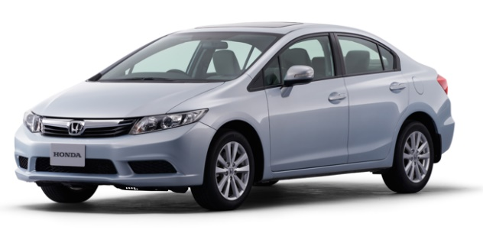

La Civic de neuvième génération a ajouté un raffinement supplémentaire pour créer un ensemble complet pour les clients, y compris une efficacité de pointe. Dotée d’un moteur i-VTEC 1.8 révisé, d’un compteur de vitesse numérique, d’un système d’éclairage à double écran et de fonctions de sécurité améliorées, la Civic est à l’écart de ses concurrents. Ce modèle a établi de nouvelles normes dans son segment avec son mélange unique de design extérieur futuriste, de technologie de pointe et de performances exceptionnelles.

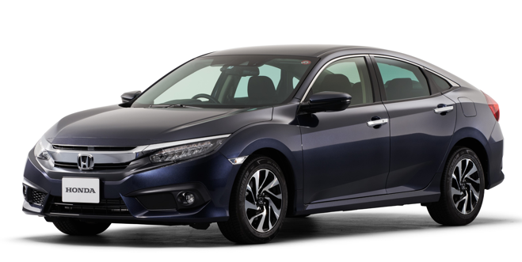

***Gen.10***

Une Civic de 10e génération entièrement remodelée est arrivée en 2016, ce qui a établi une norme encore plus élevée en matière de style et de performance de voiture compacte. Avec des lignes élégantes et sportives et un rapport poids/puissance amélioré, la Civic 2016 était amusante à conduire, charismatique, spacieuse et élégante. La Civic de 10e génération a remporté le **prix de la « Voiture de l’année 2017 au Moyen-Orient** » dans le segment de la « **Meilleure berline compacte** ».

Ce modèle a été commercialisé en Tunisie par JMC et a connu un franc succès sur le marché Tunisien avec toutes les unités importées totalement écoulées et un avec un carnet de commande de bon présage pour le nouveau modèle

**2022 : Une nouvelle ère de Civic**

***Gen.11***

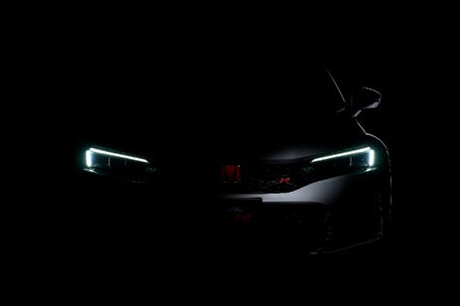

S’appuyant sur 50 ans d’héritage, la Civic de 11e génération lancée dans le marché MEA en 2022 combinait de solides performances et efficacité avec des niveaux améliorés de confort intérieur, d’attrait visuel et de convivialité globale. Le dernier modèle de Civic a marqué une étape majeure pour Honda dans le MEA, car il était considéré comme une bouffée d’air frais et se concentrait sur l’approche de conception originale de Honda de « Man-Maximum, Machine-Minimum » (ou « M / M »).

La Honda Civic 2022 est amusante à conduire et technologiquement avancée avec une suspension arrière multibras, une meilleure répartition du poids et l’engagement du conducteur. La Civic 2022 a également remporté le prix de la « **Voiture nord-américaine de l’année »** à la fin du mois de janvier 2022.

Suite au lancement de la 11e génération, Honda introduira la All-New Type R dans cette région l’année prochaine. La Nouvelle Génération de Civic Type R de Honda a établi un nouveau record du tour pour une voiture à traction avant sur le célèbre circuit de Suzuka au Japon. Elle a parcouru la piste de 5,8 km en 2 minutes 23,120 secondes*, soit 0,873 seconde de plus que son prédécesseur, la Honda Civic Type R Limited Edition 2021 dépouillée.

Soucieuse de l’intérêt de sa clientèle et de la communauté de HONDISTES qui a vu le jour en TUNISIE, JMC HONDA cherche toujours à la satisfaire en proposant la tout nouveau millésime et la toute dernière génération de la Civic. A cet effet, le nouveau modèle sera prochainement sur le marché TUNISIA avec beaucoup de nouveautés en termes de hautes technologies. A quoi ressemblerait le nouveau modèle ? Quelles seront ses spécificités ?